RELATÓRIO DE RECEBIMENTO DE ANIMAIS SILVESTRES DO MÊS DE JANEIRO PROVENIENTES DO MUNICÍPIO ITUPEVA.
RG | DATA DE ENTRADA | NOME POPULAR | NOME CIENTÍFICO
41941 | 02/01/2023 | Jiboia-amazonica | Boa constricitor amaralis
41954 | 02/01/2023 | Gambá-de-orelha-branca | Didelphis albiventris
41976 | 03/01/2023 | Quati | Nasua nasua
41990 | 04/01/2023 | Coruja-do-mato | Megascops choliba
42002 | 04/01/2023 | Coruja-buraqueira | Athene cunicularia
42056 | 08/01/2023 | Andorinha-do-campo | Progne tapera
42083 | 10/01/2023 | Cuíca-graciosa | Gracilinanus agilis
42089 | 10/01/2023 | Gambá-de-orelha-preta | Didelphis aurita
42093 | 10/01/2023 | Coruja-do-mato | Megascops choliba
42134 | 12/01/2023 | Coruja-buraqueira | Athene cunicularia
42163 | 13/01/2023 | Coruja-do-mato | Megascops choliba
42426 | 30/01/2023 | Seriema | Cariama criscata
42427 | 30/01/2023 | Gambá-de-orelha-preta | Didelphis aurita
42428 | 30/01/2023 | Socó-boi-baio | Bonaturus pinnatus
42446 | 31/01/2023 | Sanhaço-cinzento | Thraupis cayaca
TOTAL: 15 ANIMAIS

TABELA RESUMO
CLASSE | Nº DE ANIMAIS | %
Aves | 9 | 60%
Mamíferos | 5 | 33,33%
Répteis | 1 | 6,67%

RELAÇÃO DE ÓBITOS DE ANIMAIS SILVESTRES
RG | DATA DE ENTRADA | NOME POPULAR | NOME CIENTÍFICO | DESTINO | DATA DE SAÍDA
41941 | 02/01/2023 | Jiboia-amazonica | Boa constricitor amaralis | OBITO | 02/01/2023
41954 | 02/01/2023 | Gambá-de-orelha-branca | Didelphis albiventris | OBITO | 03/01/2023
41976 | 03/01/2023 | Quati | Nasua nasua | OBITO | 05/01/2023
42002 | 04/01/2023 | Coruja-buraqueira | Athene cunicularia | OBITO | 04/01/2023
42056 | 08/01/2023 | Andorinha-do-campo | Progne tapera | OBITO | 08/01/2023
42093 | 10/01/2023 | Coruja-do-mato | Megascops choliba | OBITO | 18/01/2023
42427 | 30/01/2023 | Gambá-de-orelha-preta | Didelphis aurita | OBITO | 30/01/2023
42446 | 31/01/2023 | Sanhaço-cinzento | Thraupis cayaca | OBITO | 31/01/2023
TOTAL: 8 ANIMAIS

TABELA RESUMO
CLASSE | Nº DE ANIMAIS | %
Aves | 5 | 62,5%
Mamíferos | 3 | 37,5%
Répteis | 0 | 0%

RELAÇÃO DE SOLTURAS DE ANIMAIS SILVESTRES
RG | DATA DE ENTRADA | NOME POPULAR | NOME CIENTÍFICO | DESTINO | DATA DE SAÍDA | LOCAL SOLTURA
42083 | 10/01/2023 | Cuíca-graciosa | Gracilinanus agilis | SOLTURA | 17/01/2023 | ITUPEVA
42089 | 10/01/2023 | Gambá-de-orelha-preta | Didelphis aurita | SOLTURA | 17/01/2023 | ITUPEVA
TOTAL: 2 ANIMAIS

TABELA RESUMO
CLASSE | Nº DE ANIMAIS | %
Aves | 0 | 0%
Mamíferos | 2 | 100%
Répteis | 0 | 0%

ANIMAIS SILVESTRES PROVENIENTES DO MUNICÍPIO ITUPEVA QUE PERMANECEM EM PROCESSO DE REABILITAÇÃO NA ASSOCIAÇÃO MATA CILIAR
RG | DATA DE ENTRADA | NOME POPULAR | NOME CIENTÍFICO
36930 | 08/02/2022 | Periquitão-maracanã | Psittacara leucophthalmus
36988 | 09/02/2022 | Gibão-de-couro | Hirundinea ferruginea
37081 | 15/02/2022 | Ouriço-cacheiro | Sphiggurus villosus
37085 | 15/02/2022 | Tapiti | Sylvilagus brasiliensis
37104 | 16/02/2022 | Periquitão-maracanã | Psittacara leucophthalmus
37323 | 26/02/2022 | Periquitão-maracanã | Psittacara leucophthalmus
37355 | 01/03/2022 | Periquitão-maracanã | Psittacara leucophthalmus
37582 | 07/03/2022 | Periquitão-maracanã | Psittacara leucophthalmus
37611 | 09/03/2022 | Cachorro-do-mato | Cerdocyon thous
37748 | 17/03/2022 | Jacu | Penelope obscura
38628 | 10/05/2022 | Carcará | Caracara plancus
39276 | 18/08/2022 | Periquitão-maracanã | Psittacara leucophthalmus
39777 | 22/09/2022 | Sagui-de-tufo-preto | Callithrix penicillata
39853 | 26/09/2022 | Periquitão-maracanã | Psittacara leucophthalmus
40141 | 05/10/2022 | Gambá-de-orelha-branca | Didelphis albiventris
40142 | 05/10/2022 | Gambá-de-orelha-branca | Didelphis albiventris
40143 | 05/10/2022 | Gambá-de-orelha-branca | Didelphis albiventris
40144 | 05/10/2022 | Gambá-de-orelha-branca | Didelphis albiventris
40159 | 05/10/2022 | Periquitão-maracanã | Psittacara leucophthalmus
40560 | 19/10/2022 | Coruja-do-mato | Megascops choliba
40748 | 28/10/2022 | Coruja-do-mato | Megascops choliba
41159 | 21/11/2022 | Quiri-quiri | Falco sparverius
41198 | 23/11/2022 | Quiri-quiri | Falco sparverius
41990 | 04/01/2023 | Coruja-do-mato | Megascops choliba
42134 | 12/01/2023 | Coruja-buraqueira | Athene cunicularia
42163 | 13/01/2023 | Coruja-do-mato | Megascops choliba
42426 | 30/01/2023 | Seriema | Cariama criscata
42428 | 30/01/2023 | Socó-boi-baio | Bonaturus pinnatus
TOTAL: 28 ANIMAIS

RELATÓRIO FOTOGRÁFICO DE ANIMAIS SILVESTRES NO MÊS DE JANEIRO DO MUNICÍPIO DE ITUPEVA

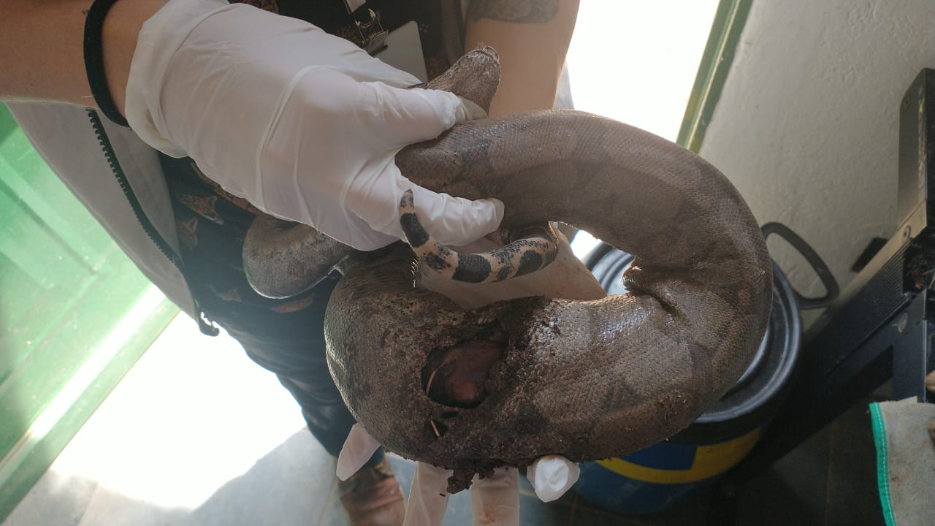
(41941) - Jiboia, ferida com ferramenta, apresenta exposição óssea, órgãos e fratura de coluna. Entregue pela Prefeitura de Itupeva no dia 02-01-23.

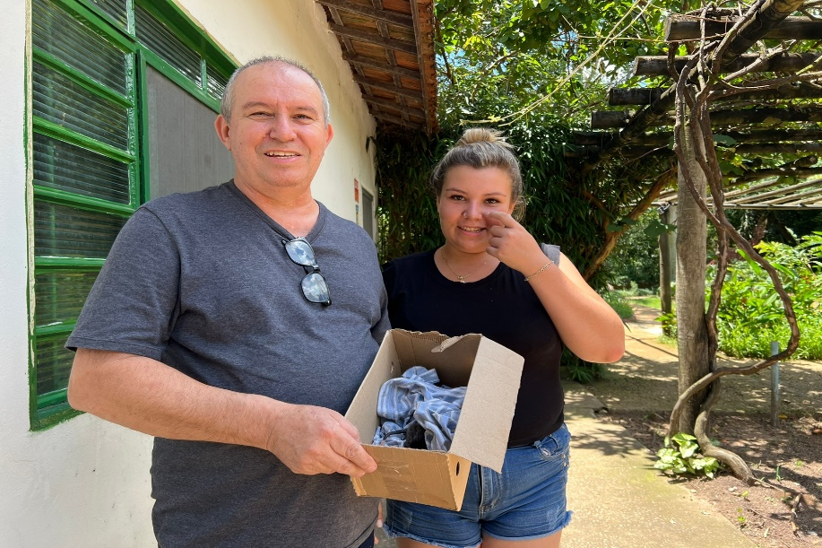
(41954) – Gambá-de-orelha-branca, encontrada dentro de residência. Entregue por munícipes de Itupeva no dia 02-01-23.

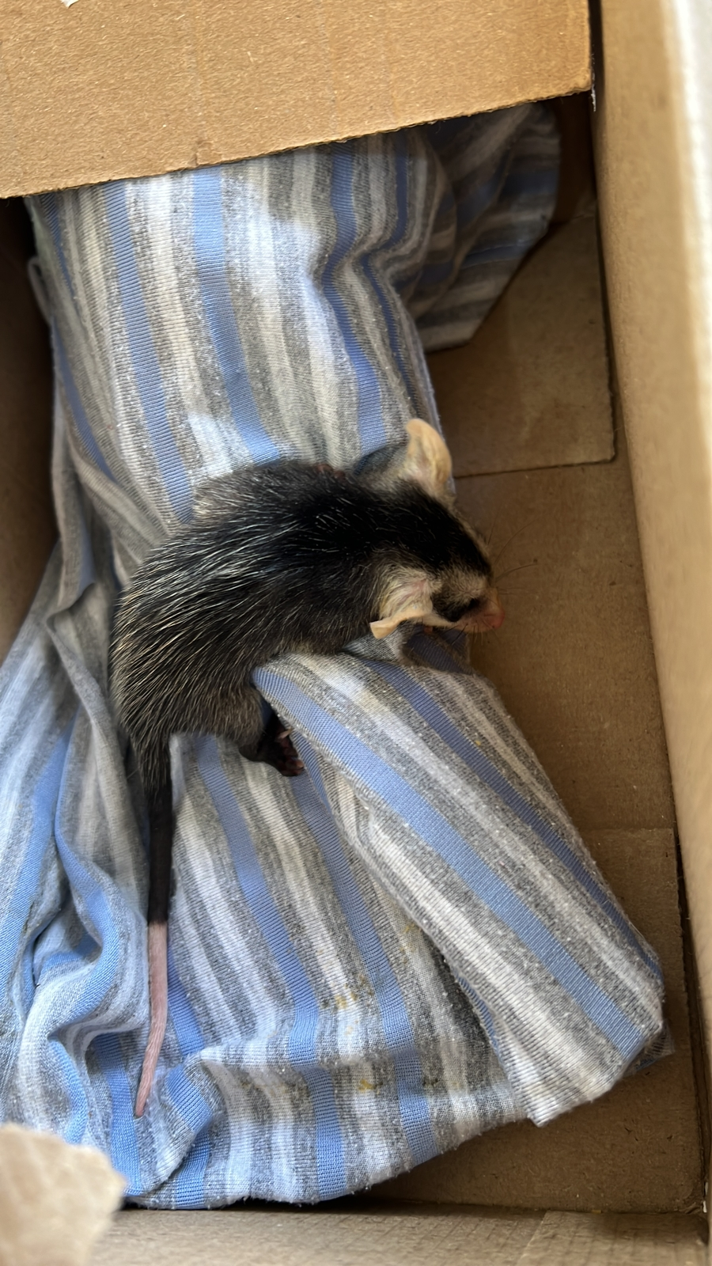
(41954) – Gambá-de-orelha-branca.

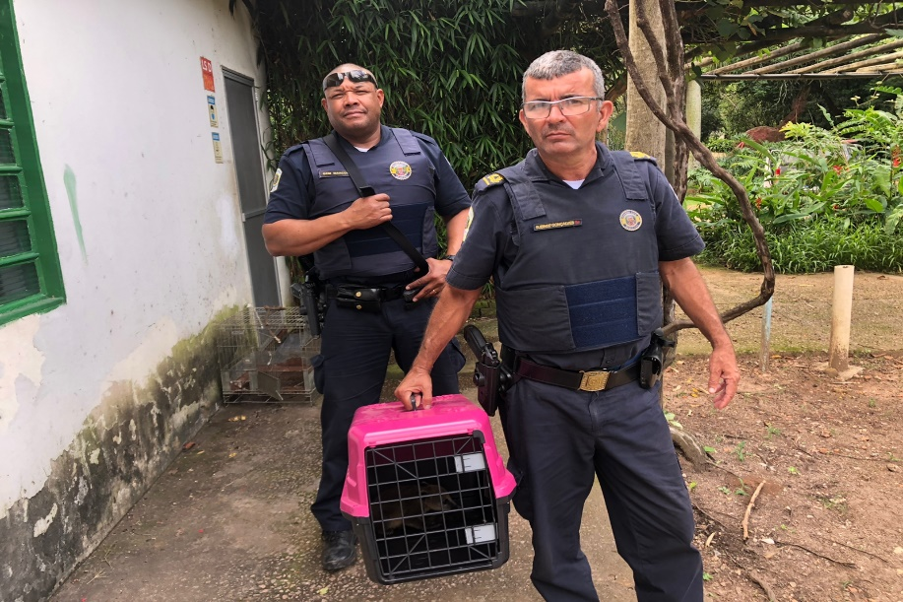
(41976) - Quati, encontrado em rodovia. Entregue pela Guarda Municipal de Itupeva no dia 03-01-23.

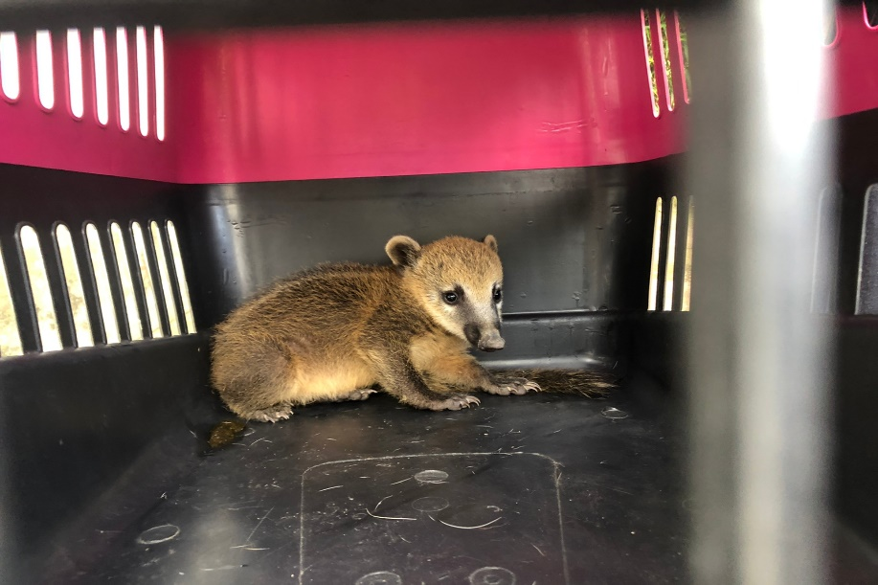
(41976) – Quati.

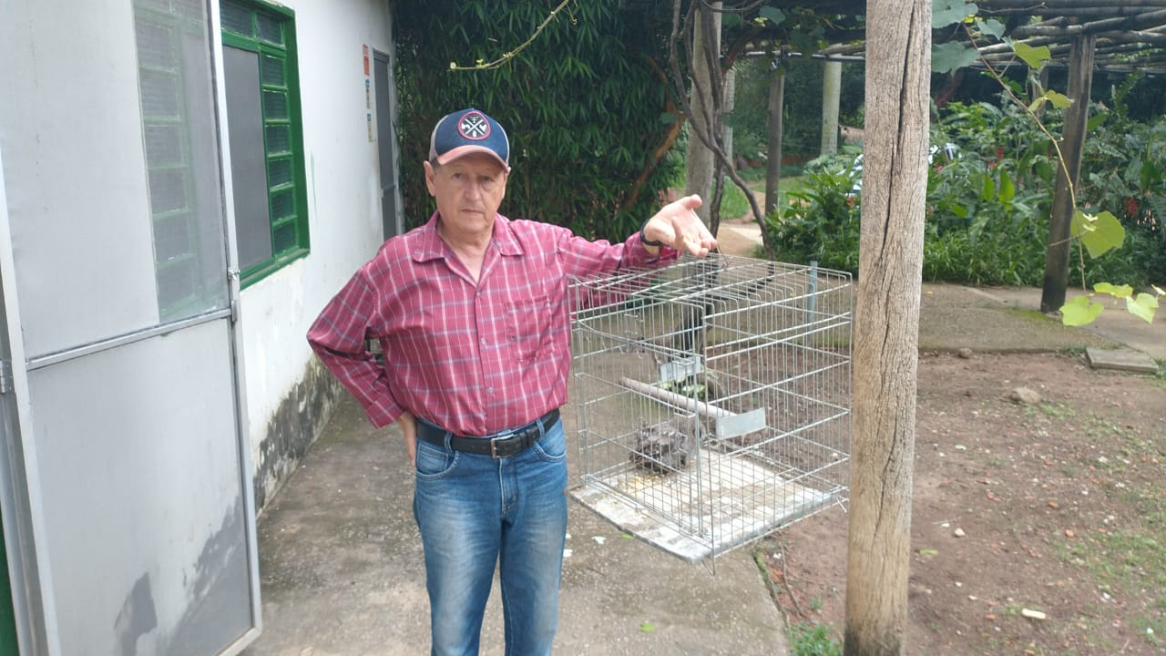
(41990) - Corujinha-do-mato, encontrado em sítio, com lesão em olho direito. Entregue por munícipe de Itupeva no dia 04-01-23.

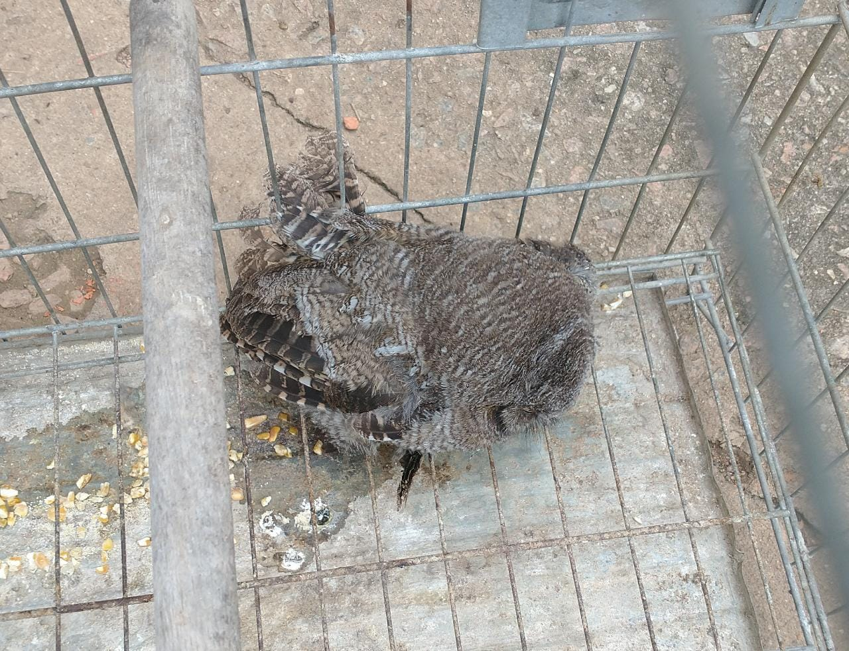
(41990) - Corujinha-do-mato.

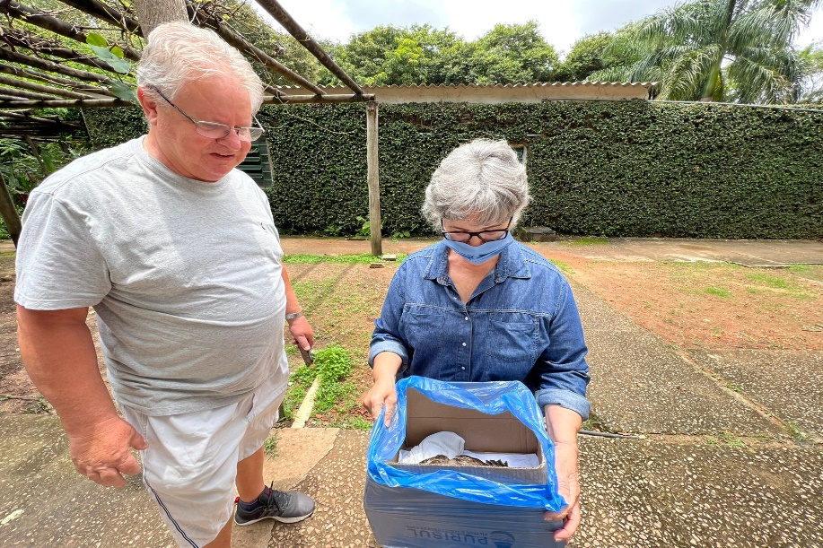
(42002) - Coruja-buraqueira, caiu na piscina, apresenta hematoma em região abdominal, estava apático e desorientado. Entregue por munícipes de Itupeva no dia 04-01-23.
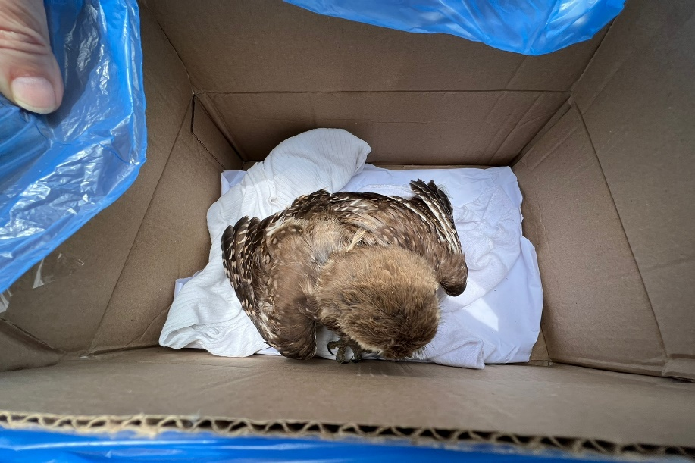
(42002) - Coruja-buraqueira.

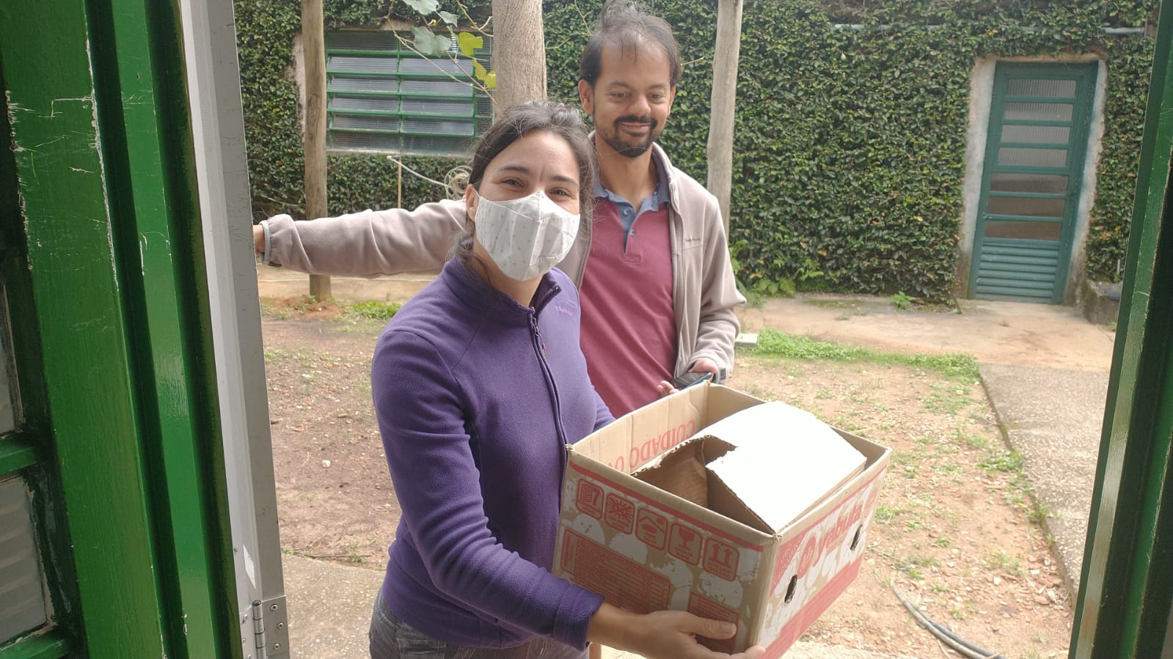
(42056) - Andorinha-do-campo, colidiu com vidro e caiu no chão. Entregue por munícipe de Itupeva no dia 08-01-23.

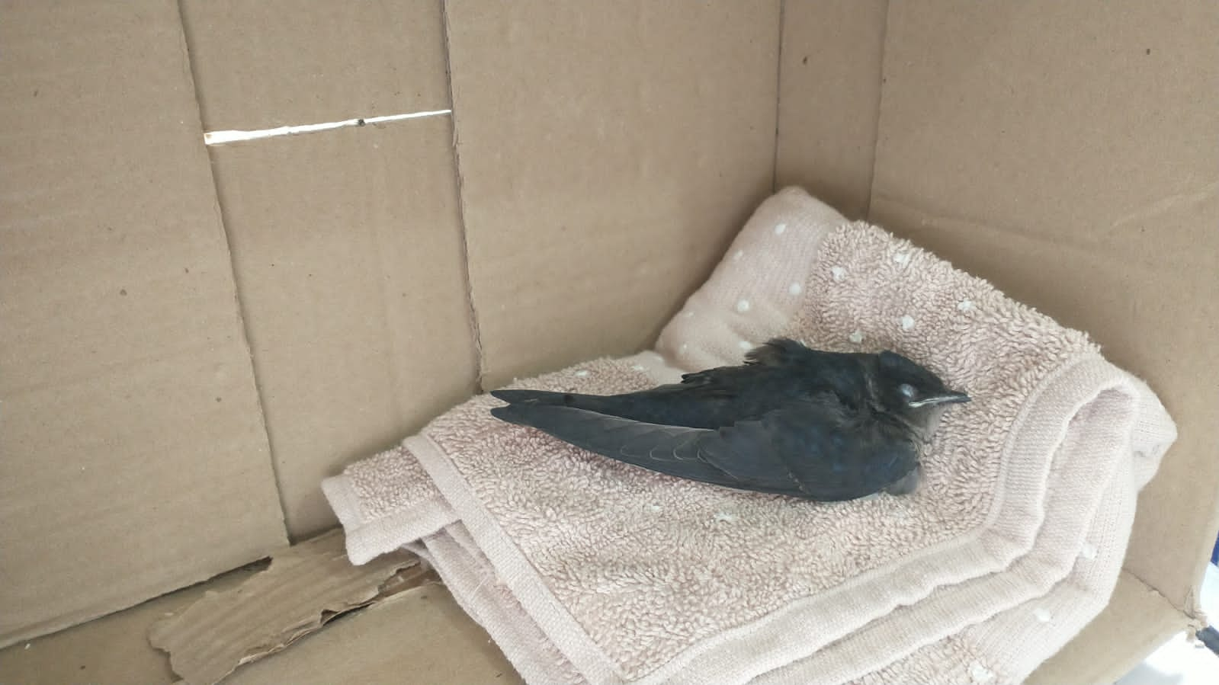
(42056) - Andorinha-do-campo.

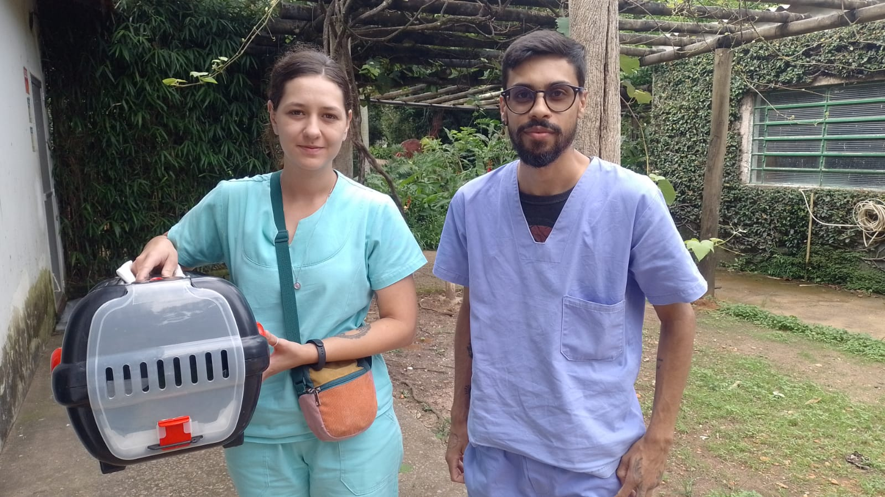
(42089) – Gambá-de-orelha-preta, macho, jovem, encontrado em árvore com formigas em seu corpo. Entregue por munícipes de Itupeva no dia 10-01-23.

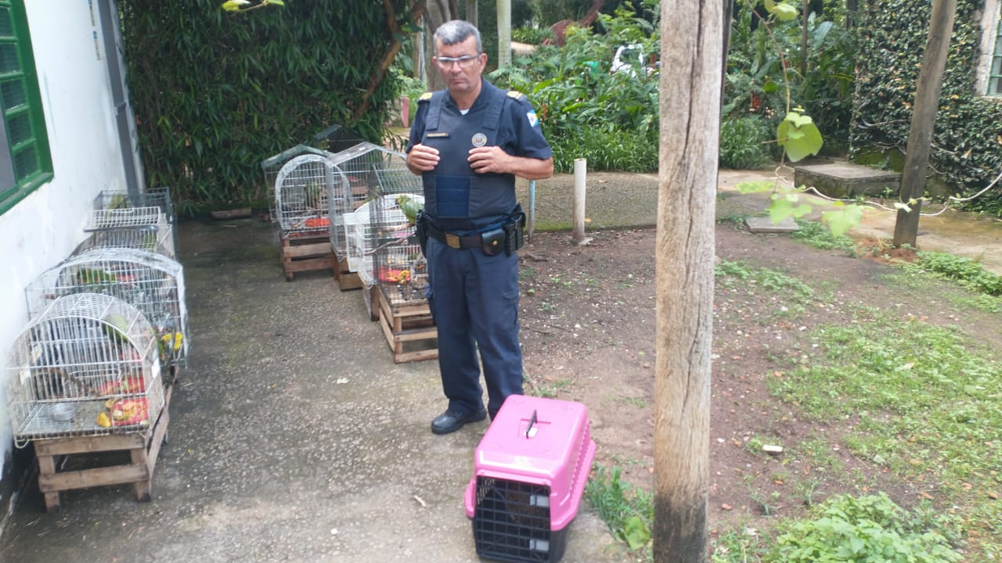
(42134) – Coruja-buraqueira, encontrado em piscina. Entregue por Guarda Municipal de Itupeva no dia 12-01-23.

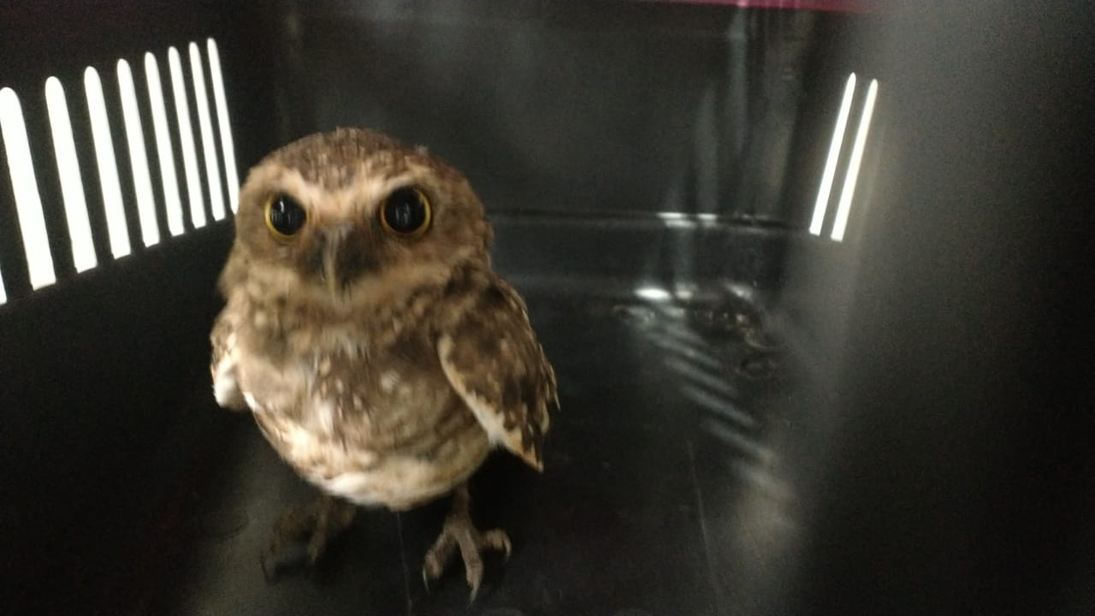
(42134) – Coruja-buraqueira.

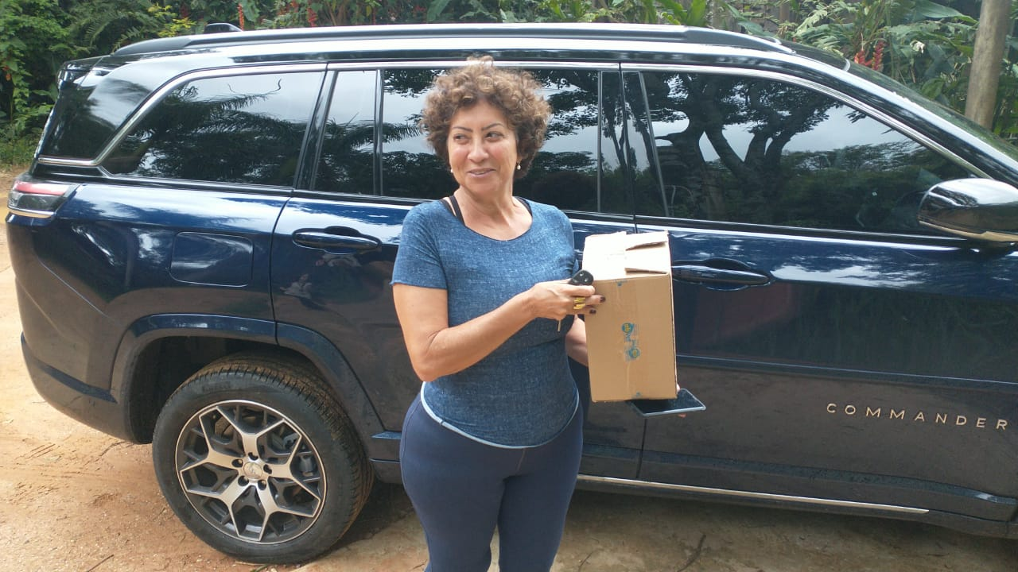
(42163) - Corujinha-do-mato, filhote, encontrado em quintal. Entregue por munícipe de Itupeva no dia 13-01-23.

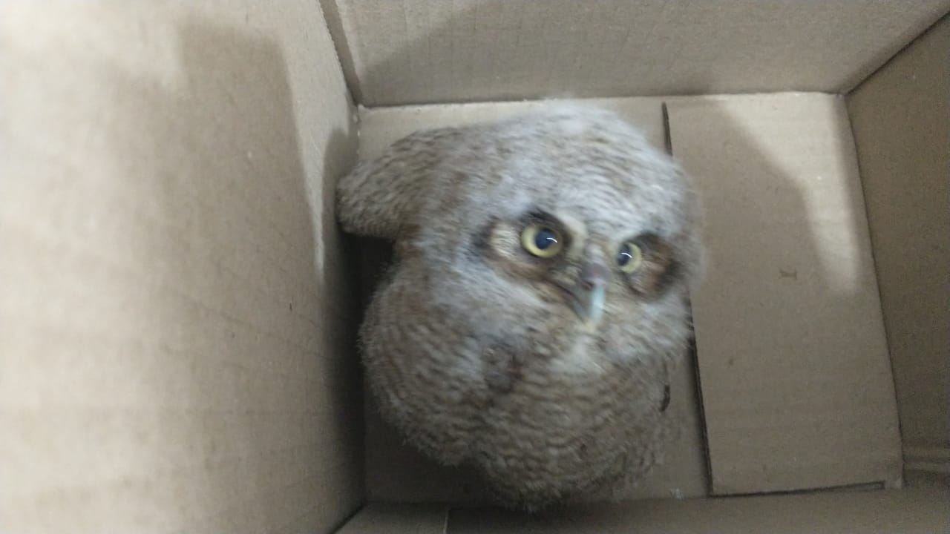
(42163) - Corujinha-do-mato.

